**Školy pro venkov**

**1. Zařazení**

Základní školství

**2. Titulek**

Školy pro venkov

**3. Úvodní odstavec**

**Všeobecným cílem projektu byl rozvoj znalostí, schopností a dovedností žáků základních škol s důrazem na environmentální oblast prostřednictvím spolupráce škol v různých regionech České republiky. Do projektu bylo zapojeno 17 škol ve třech regionech ČR, v rámci kterých se analyzovala potřeba více propojit učivo ZŠ s místními reáliemi tj. učit se obecným poznatkům o přírodě, kultuře, historii v nejbližším okolí. Tím totiž vzniká vztah k místu, kde žijí, což je současně velmi efektivní způsob jak u žáků posilovat vnímání principů udržitelného rozvoje.**

**Výstupy projektu:**

* 17 inovovaných produktů ŠVP
* 17 regionálních pracovních sešitů
* 1 ověřená metodika pro tvorbu pracovních sešitů
* Pořízení vybavení do ZŠ pro tvorbu regionálních sešitů
* Projektové týdny škol z partnerských regionů
* Projektové vyučování
* Interaktivní CD k regionálním pracovním sešitům, interaktivní pracovní listy
* Pracovní listy k regionálním pracovním sešitům
* Aplikace pro cestovní ruch - katalog turistické nabídky
* Tvorba školních časopisů
* Společné konference škol

**4. Podrobnosti zprávy**

Projekt byl zaměřen na meziobecní a meziškolní spolupráci se snahou docílit:

* Zvýšení intenzity aplikace environmentální výchovy jako průřezového tématu do výchovně vzdělávacího procesu ZŠ prostřednictvím metod projektového řízení
* Propojit environmentální výchovu s dalšími průřezovými tématy (mediální výchova, osobnostní a sociální výchova, výchova demokratického občana) za účelem zvýšení úrovně základních kompetencí (kompetence k učení, k řešení problémů, kompetence komunikativní; kompetence občanské, sociální a personální a kompetence pracovní).
* Vytvořit metodiku, která by měla pomoci efektivně propojovat obecné učivo s místními reáliemi a učinit tak toto obecné učivo pro žáky praktičtějším, pochopitelnějším a zajímavějším. Interaktivní, "pátrací" a projektové složky učiva s množstvím praktických výstupů žáci přijímají snáze než pouhou teorii.
* Rozvinout zkušenosti, které některé školy mají s projektovým učením a přenést je na školy další
* Rozvinout vzájemnou spolupráci škol při řešení potřeb, které jsou pro ně společné a tím zvýšit efektivitu jejich práce a současně eliminovat jejich mikroregionální izolovanost
* Posílit roli škol jako vzdělanostního centra měst a obcí a zapojit je do řešení veřejně prospěšných rozvojových projektů např. v oblasti cestovního ruchu a ochrany přírody. Tím současně zdůraznit veřejnosti skutečnost, že školy jsou významnými středisky rozvoje obcí.
* Posilovat hrdost žáku k místu kde žijí, tím že poznají hodnoty a specifika tohoto místa a současně si uvědomí odlišnosti svého regionu od jiných regionů v ČR.
* Zvýšit znalosti a dovednosti pedagogů v řízení projektového cyklu a rozšířit zapojení škol do grantových programů. Tím posílit absorpční kapacitu škol

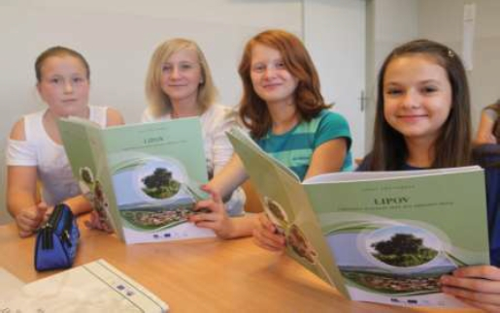

a) Projekt realizovala Místní akční skupina Horňácko a Ostrožsko, Novohradská občanská společnost o.s., Nad Orlicí o.p.s.

b) Projekt je ukončen.

c) Velkým přínosem byla vzájemná spolupráce škol z různých regionů, výměna zkušeností v oblasti počátečního vzdělávání na ZŠ.

d) Náročná administrace a řízení projektu. Jen u MAS Horňácko a Ostrožsko bylo zaměstnáno 40 pedagogů na 3 roky.

e) Posílení týmu na koordinaci a řízení projektu, kontrola provedených prací v jednotlivých školách, řízení projektových týmů a spravedlivé odměňování v návaznosti na provedené práce.

f) Projekt je potřeba vyhodnotit po dvou až třech letech období udržitelnosti. Propagace projektu na celorepublikové a mezinárodní úrovni.

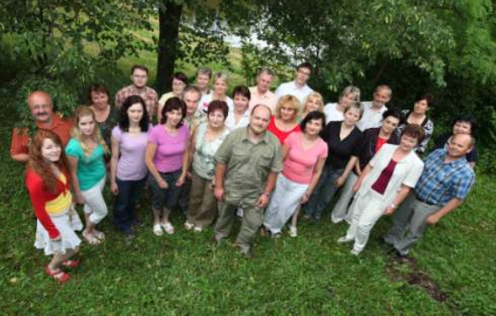

**5. Závěr a kontakty**

Očekáváme přínosy v oblasti navrhování, zavádění a provádění reforem systémů vzdělávání a odborné přípravy s cílem rozvíjet zaměstnatelnost, zvyšování významu základního a odborného vzdělávání a odborné přípravy na trhu práce a neustálé zlepšování dovedností vzdělávacích pracovníků s ohledem na inovace a znalostní ekonomiku.

Kontakt:

* Mgr. Michal Jarolímek, koordinátor projektu

6. Autor článku

* Jana Bujáková, analytik, e-mail: [mikroregion@uhostroh.cz](mailto:mikroregion@uhostroh.cz)

-------------------

*Projekt na podporu meziobecní spolupráce realizuje Svaz měst a obcí ČR. Je financovaný z Evropského sociálního fondu (ESF) prostřednictvím Operačního programu Lidské zdroje a zaměstnanost (OP LZZ). Informace o fondu najdete na* [*www.esfcr.cz*](http://www.esfcr.cz)*, o projektu na* [*www.obcesobe.cz*](http://www.obcesobe.cz)*.*